Traditioneel- of differentieel leren op het Gymnasium?
Praktijkonderzoek Fontys sporthogeschool

Joep Teulings (studentnummer: 2199487) is 4e-jaars student aan de Fontys Sporthogeschool in Eindhoven en heeft dit artikel geschreven in het kader van het afsluitende praktijkonderzoek.
Datum: 09-05-2016

Uit diverse recente onderzoeken en theorieën blijkt dat differentieel leren waarin variaties worden aangebracht in taak, omgeving en organisme het leerresultaat verbetert. Deze onderzoeken zijn vooralsnog gebaseerd op specifieke (top)sporten, zoals honkbal en kogelstoten. Hebben deze variaties ook invloed op de motivatie van de lerende en wat zal het effect zijn op een Gymnasium-school?
Voorwoord

Dit onderzoek is uitgevoerd in het kader van het afsluitend praktijkonderzoek aan de Fontys Sporthogeschool. De onderzoeksvraag is tot stand gekomen van het van tevoren gekozen thema: Motorisch leren.

In dit praktijkonderzoek werd er gekeken naar het verschil in oefen- en leerresultaat en de motivatiescores door beïnvloeding van traditioneel- of differentieel leren i.c.m. de verschillen in motivatiescores.

Het artikel is tot stand gekomen onder begeleiding van Nathalie Thijssen, Hans van Pruissen en Maurice Aarts en de docenten lichamelijke opvoeding van het Gymnasium Beekvliet. Veel plezier met lezen.

© Joep Teulings
Eindhoven, 28 mei 2016

Inhoudsopgave

Voorwoord 2
Samenvatting 4
Inleiding 5
Methode 6
Resultaten 8
Discussie en conclusie 9
Bronnenlijst 11
Dankwoord 12
Bijlages 13
1 Algemene onderzoeksplanning
2 LVFinterventiegroep
3 LVF controlegroep
4 Aandachtspunten ringzwaaien
5 Organisatietekening interventies en testen
6 Beoordelingsformulier ringzwaaien
7 BREQ-vragenlijst
8 Dataverwerking en analyse
9 Scores studenten
10 Brief toestemming filmen

Samenvatting

Inleiding
Uit diverse recente onderzoeken is gebleken dat differentieel leren t.o.v. traditioneel leren veel effect kan opleveren. In dit onderzoek is er gekeken wat het effect van differentieel leren is binnen een lessenreeks ringzwaaien i.c.m. een mogelijk verband met de motivatiescores van leerlingen t.o.v. de traditionele manier van lesgeven.

Methode
Bij de interventiegroep is er gebruik gemaakt van differentieel leren d.m.v. variaties binnen het organisme, de taak en de omgeving toe te passen. Door het uitvoeren een pre-, post- en retentietest is er gekeken naar het oefen- en leerresultaat. Daarnaast is er doormiddel van een vragenlijst gekeken hoe de verschillende types van motivatie zich weerhouden in beide groepen. De controlegroep heeft het traditionele onderwijs gevolgd dat al jaren op dezelfde wijze wordt aangeboden.

Resultaten
Dit onderzoek is uitgevoerd bij twee brugklassen van het Gymnasium Beekvliet hierbij zijn 55 leerlingen geanalyseerd op de technische uitvoering van het ringzwaaien. De score van de interventie groep tijdens de posttest is +1,94 punt hoger dan tijdens de pretest, bij de controlegroep is dit +1,65 punt. Bij de retentietest scoorde de interventiegroep +0,03 punt hoger en de controlegroep -0,20 punt lager dan tijdens de posttest.

Conclusie
Uit dit onderzoek kan geconcludeerd worden dat er relatief kleine verschillen zijn gevonden in het voordeel van de interventiegroep. Daarnaast zijn de standaarddeviaties bij alle geanalyseerde scores laag waardoor er geen vertekend beeld ontstaat. Ook wordt het differentieel leren bij de leerlingen gewaardeerd met een betere motivatiescore.

Aanleiding
Uit diverse recente onderzoek en theorieën blijkt dat differentieel leren waarin variaties worden aangebracht in taak, omgeving en organisme het leerresultaat verbetert. Deze onderzoeken zijn vooralsnog gebaseerd op specifieke (top)sporten, zoals honkbal en kogelstoten. Hebben deze variaties ook invloed op de motivatie van de lerende en wat zal het effect zijn op een Gymnasium-school?
Tijdens de gymlessen op het Gymnasium Beekvliet in Sint-Michielsgestel wordt gebruik gemaakt van het cognitieve vermogen van leerlingen. De leerlingen kunnen veel uitvoeren op auditieve cues van de docent. In de afgelopen tijd zijn er veel ontwikkelingen geweest binnen het bewegingsonderwijs in combinatie met motorisch leren. In dit onderzoek wordt gekeken wat het verschil tussen traditioneel- en differentieel leren in de specifieke gymnasiasten doelgroep tijdens een lessenreeks ringzwaaien.
Inleiding
Tegenwoordig is binnen veel vaksecties Lichamelijke Opvoeding het begrip ‘motorisch leren’ een populair begrip. Motorisch leren is een proces dat leidt tot relatief duurzame veranderingen in het gedragspotentieel als gevolg van specifieke ervaringen met de omgeving, taak en het organisme (Schmidt & Lee, 2005). De nadruk van motorisch leren is in de loop van de jaren flink veranderd. Waar in eerste instantie uit werd gegaan van een centrale sturing van coördinatie van het lineaire leerproces, wordt er tegenwoordig uitgegaan van de ecologische theorie. Hierbij wordt een nieuwe beweging met veranderingen in taak, organisme en omgeving geleerd en kan hiermee uiteindelijk beheersbaar uitgevoerd worden (Bosch, 2012). Er worden meerdere fases doorlopen en het aanleren gebeurt op een indirecte manier, waardoor een beweging via de onbewuste en geautomatiseerde sturing uitgevoerd kan worden (Beek, 2011).

Op het Gymnasium Beekvliet is er de laatste jaren de volgende traditionele manier van leren ontstaan. Oefeningen worden aangeboden via het indirect leren, hierbij wordt de betreffende beweging tijdens de instructie gedetailleerd besproken (Tijtgat, 2006). De lerende leert een vaardigheid waarbij gedurende het leerproces een perceptueel geheugenspoor (sensorisch engram) ontstaat, de lerende herkent een melodie of ritme (Cranenburgh, 2008). De beweging wordt gezien als het volgen van een aantal fases die de lerende doorloopt om de uiteindelijke oefening te beheersen. Tijdens het doorlopen van deze fases verandert er van alles in de hersenen, dit wordt plasticiteit genoemd (Bosch, 2008). Door nieuwe bewegingen uit te proberen verandert daarnaast ook de motorische landkaart in het brein: de ‘moving motor map” (Asanuma 1991). Om nieuwe bewegingen onbewust en geautomatiseerd uit te voeren is er indirecte leermethode nodig (Beek, 2011).

Indirect leren is een theorie die uitgaat van een bewegingspatroon dat iemand beheerst, vaste wetmatigheden die een beweging sturen. Bewegen is geen opeenvolging van incidenten (fasen) maar het op een variabele manier uitvoeren van bewegingen op grond van vaste wetmatigheden (Bosch, 2008). Indirect leren is het toepassen van regulering vanuit onderliggende schema’s. Het leerproces kan pas slagen als de onderliggende schema’s succesvol en toepasbaar zijn. Zo kunnen aanpassingen in het organisme, de taak en de omgeving ideaal zijn om het leerproces indirect leren te kunnen slagen. (Beek, 2011). Bosch (2008) verwoordt dit in zijn kijk op het nieuwe motorisch leren, dat het leren via het resultaat van de beweging, knowledge of result (KR), buitengewoon efficiënt is. In diverse onderzoeken zijn de verschillen tussen knowledge of performance (KP) en knowledge of result (KR) al onderzocht en beschreven.

Er zijn bij het ringzwaaien een aantal grondwetmatigheden bepalend voor de zwaai, allereerst zal de snelheid waarmee er gezwaaid wordt beslissend zijn voor uiteindelijke de afzet, hoogte en kwaliteit van de zwaai. De rol van de docent in dit leerproces is overzicht houden over het proces en daar opvolgend het leerresultaat van de leerlingen vast te stellen (Loo, 2009). Daarom stelt Bosch (2008) ook dat het belangrijk is om (in een lesvoorbereiding en de evaluatie) een onderscheid te maken tussen feedback in knowledge of result (KR) en knowledge of performance (KP).

Om het gedrag in sport- en beweegsituaties van leerlingen te verklaren kan er naar de Zelfdeterminatie theorie (ZDT) gekeken worden (Deci & Ryan, 2002). Deze theorie is bruikbaar binnen diverse contexten zoals de algemene opvoeding, de schoolcarrière maar is ook te gebruiken tijdens het werk en leidinggeven. Van nature willen mensen elke keer opnieuw dingen ontdekken en zichzelf exploreren en verder ontwikkelen (Vansteenkiste, 2010). In de les Lichamelijke Opvoeding is elke leerling opzoek naar uitlokkingen, belevenissen en uitdagingen. De kwaliteit, het soort en type motivatie van iedere individuele leerling is van belang omdat meer motivatie niet direct beter is (Vansteenkiste et al., 2007).
Deci& Ryan (2008) maakte onderscheid in kwaliteit en type motivatie en formuleerde drie verschillende soorten motivatie: amotivatie, extrinsieke motivatie en intrinsieke motivatie. Bij amotivatie is er op geen enkele manier sprake van motivatie, de leerling heeft geen intentie, drijfveer en wil geen activiteit uitvoeren. Bij extrinsieke motivatie wordt de leerling van buitenaf geprikkeld om gemotiveerd te zijn. Er kan sprake zijn van schuld of schaamte als je het niet doet (introjectie) of de leerling vindt het persoonlijk relevant en zinvol om de activiteit uit te voeren (identificatie) (Deci en Ryan, 2008). Normen en waarden kunnen ook een rol spelen, de persoon neemt dan deel aan activiteiten omdat deze overeenkomen met zijn eigen levensstijl en dus ook met eigen normen en waarden van de persoon (integratie) (Pelletier et al., 1997; Ryan, 2008). Het derde type valt onder autonome motivatie en is intrinsieke motivatie. Hierbij gedraagt een persoon zicht uit eigen interesse en omwille van het plezier dat wordt beleefd bij het uitoefenen van de activiteit (Deci en Ryan, 2008).

Gaat de verschillende aanpak van invloed zijn op de motivatie van de leerlingen? Zullen de verschillende typen motivatie toenemen of afnemen? Dit onderzoek zal uitgevoerd worden met de volgende onderzoeksvraag:
Is het oefen- en leerresultaat van de technische uitvoering van het ringzwaaien op een positieve wijze te veranderen waarbij er gewerkt wordt met differentieel leren, met veranderingen in de omgeving – taak en organisme, in tegenstelling tot traditioneel leren en heeft dit gevolgen voor de motivatie van de leerlingen van klas G1D op het Gymnasium Beekvliet te Sint-Michielsgestel met als doel om de vakdocenten en mijzelf een nieuw inzicht te geven.

Methode
Populatie
Het praktijkonderzoek werd uitgevoerd in twee brugklassen op het Gymnasium Beekvliet te Sint-Michielsgestel. De beginsituatie van beide groepen is nagenoeg gelijk. Het cognitief denkniveau (gymnasium) van beide klassen komt overeen, de gemiddelde leeftijd is in beide klassen gelijk en beide groepen hebben in het eerste semester van het schooljaar 2015/2016van de dezelfde docent uniform onderwijs gehad, zie tabel 1. Voor de start van het onderzoek is met het leerlingvolgsysteem bepaald dat het motorisch beginniveau aan elkaar gelijk was.
Tabel 1: Gegevens onderzoekspopulatie
 | K | A | M | J | L
Controlegroep (CG) | G1D | 26 | 10 | 17 | 12,3
Interventiegroep (IG) | G1E | 29 | 12 | 16 | 12,4
K = klas, A = aantal, M = meisjes, J = jongens, L = leeftijd.
Planning
Het onderzoek werd uitgevoerd in een periode van acht weken (29-03-2016 t/m 22-04-2016) waarin er gestart is met een pre-test, gevolgd door vier interventiemomenten van 30 minuten (incl. warming-up). De post-test werd afgenomen na de interventies om het oefenresultaat te meten. Na drie weken werd de retentietest uitgevoerd om het leerresultaat van het onderzoek te meten (bijlage 1).
Inhoud interventie
Tijdens de vier interventies kreeg de interventiegroep les van de onderzoeker via de differentiële methode (bijlage 2). Volgens Bosch (2008) zijn dit vormen waarbij er tijdens de interventies aanpassingen worden gemaakt binnen gedaan van de taak, omgeving en organisme. De controlegroep kreeg les volgens de traditionele methode waarbij er gebruik werd gemaakt van les vormen binnen direct leren (bijlage 3). Voorbeelden van de wijze waarop van feedback is gegeven aan de interventie- en controlegroep staan beschreven in bijlage 4. De lesduur, aantal sprongen, de organisatie en materiaal zijn niet gewijzigd (bijlage 5).
Figuur 1: Onderzoeksplanning
Onderzoeksinstrumenten
De vooruitgang van de leerlingen is tijdens de pre-test, post-test en de retentie-test gemeten op basis van het beoordelingsformulier (bijlage 6).Het beoordelings-formulier is ontwikkeld door turndocenten van de Fontys Sporthogeschool en voor dit onderzoek aangepast aan de specifieke doelgroep in combinatie met de bewegingsuitvoering. Het beoordelings-formulier is opgebouwd uit vijf deelelementen van het ringzwaaien; inzet draaiing, in- en uitdraaien, dynamiek van de beweging, afsprong en de landing. Per element kan de leerlingen tussen de 5 en 20 punten scoren. De technische uitvoering van het ringzwaaien bepaalt het totaal aantal punten en daarmee het cijfer. Tijdens de pre-, post- en retentietest zijn twee pogingen per leerling gefilmd met twee GroPro Hero 4 camera’s, gepositioneerd op een vaste plek.

Motivatie
Middels de Behavioral Regulations in Physical Education Questionnaire (BRPEQ, Aelterman et al., 2012) werd de autonome en gecontroleerde motivatie tijdens de voorbije les(senreeks) gemeten(bijlage 7).De vragenlijsten werden ingevuld via ‘Google Formulieren’. Leerlingen vulden de vragenlijst met behulp van de mobiele telefoon direct na afloop van de test in. De leerlingen zaten hiervoor individueel in de zaal verspreid om overleg te voorkomen. Voor de leerlingen zonder mobiele telefoon waren er vragenlijsten op papier beschikbaar.

Inclusie- en exclusiecriteria
Om de validiteit en betrouwbaarheid van dit onderzoek te waarborgen hebben de interventies en verschillende testen plaatsgevonden op dezelfde dag. Daarnaast hebben twee collega’s binnen de sectie lichamelijke opvoeding de
filmbeelden onafhankelijk van elkaar bekeken en beoordeeld. Bij het bekijken en beoordelen was niet bekend of de leerlingen bij de controle- of interventiegroep horen. Leerlingen die niet aan alle interventies hebben deelgenomen werden niet meegenomen in het onderzoek evenals de leerlingen die een cijfer hoger dan een 9 scoorden tijdens de pre-test (bijlage 8).

Dataverwerking en –analyse
De resultaten van de pre-, post en retentietest met bijhorende scores van de BRPEQ-vragenlijsten zijn na de interventies met behulp van Microsoft Office 2013 Excel statistisch met elkaar vergeleken en geanalyseerd. De gemiddeldes, standaarddeviatie en effectsize van de beoordelingen en motivatiescores zijn berekend (bijlage 9).

Ethische aspecten
Alle ouders en leerlingen hebben voorafgaand aan het onderzoek een informatiebrief meegekregen en konden eventueel bezwaar maken tegen het maken van videobeelden gedurende het onderzoek (bijlage 10).

Tabel 2: Uitwerking pre-, post- en retentietest met het oefen- en leerresultaat bij de controle- en interventiegroep.
 | Gemiddeld cijfer  Pre-test | Gemiddeld cijfer  Post-test | Gemiddeld cijfer  Retentie-test | Oefenresultaat  (posttest – pretest) | Leerresultaat  (retentietest – posttest)
Interventiegroep (IG)  (N=27) | 5,17  (±1,0) | 7,09  (±0,7) | 7,14  (±0,8) | 1,94  (±0,5) | 0,03  (±0,2)
Controlegroep (CG)  (N=25) | 5,25  (±1,4) | 6,91  (±1,0) | 6,70  (±0,9) | 1,65  (±0,6) | -0,20  (±0,2)
Figuur 2: Tijdens de pre- en posttest de gemiddelde cijfers ringzwaaien voor de controle- en interventiegroep.
Resultaten

In dit onderzoek zijn 55 leerlingen van het Gymnasium Beekvliet geanalyseerd (29 bij de interventiegroep en 26 in de controlegroep). Er zijn zoals beschreven in de exclusiecriteria, 3 leerlingen niet meegenomen voor de resultaten van het onderzoek. Tijdens de pre- en posttest hebben beide groepen cijfers gekregen voor de technische uitvoering van het ringzwaaien. In figuur 2 staan de gemiddelde cijfers van het ringzwaaien voor de controle- en interventietest. Het verschil tussen de pre- en posttest in de interventie groep is +1,94 (±0,5) en in de controlegroep +1,65 (±0,6), zie tabel 2. Bij de retentietest scoorde de interventiegroep +0,03 (±0,2) en de controlegroep -0,20 (±0,2). (zie tabel 2)

Tijdens de pre-test en post-test is er gekeken naar de motivatiescores bij de verschillende typen motivatie, zie figuur 2. Bij alle type motivaties, onafhankelijk van de pre- of posttest, geeft de interventiegroep een hogere score dan de controlegroep. De grootste verschillen zitten bij de a-motivatie en de intrinsieke motivatie. De interventiegroep scoort gemiddeld tijdens de post-test bij de a-motivatie -0,05 (±0,3) lager dan tijdens de pre-test, de controlegroep scoort gemiddeld +0,11 (±0,3) hoger. Bij de intrinsieke motivatie stijgt de interventiegroep gemiddeld met +0,09 (±0,4) en de controlegroep daalt gemiddeld met -0,05(±0,3).

Figuur 3: De verschillen tijdens de pre-, en posttest bij de controle- en interventiegroep in verschillende soorten motivatietypen.
Discussie

Uit de resultaten van het onderzoek blijkt dat de interventiegroep een beter oefenresultaat heeft geboekt dan de controlegroep. De standaarddeviatie van deze resultaten, de spreiding van de uitkomsten rondom het gemiddelde, is nagenoeg gelijk waardoor er geen verkeerd beeld ontstaat uit de resultaten. Het leerresultaat is verschillend tussen de interventiegroep en de controlegroep. Waar de interventiegroep ongeveer op hetzelfde niveau blijft, daalt de controlegroep in cijfers. Ook hierbij zorgt een nagenoeg gelijke standaarddeviatie voor een juiste interpretatie van de genoemde cijfers.

Bij alle motivatie resultaten blijkt dat de interventiegroep hoger scoort dan de controlegroep. Opvallend is dat de intrinsieke motivatie bij de interventiegroep twee keer meer stijgt dan bij de controlegroep en dat de a-motivatie bij de interventiegroep lager wordt en bij de controlegroep juist stijgt.
De intrinsieke motivatie stijgt twee keer meer bij de interventiegroep dan bij de controlegroep en dat de a-motivatie daalt bij de interventiegroep en stijgt bij de controlegroep juist stijgt.”
In diverse onderzoeken is aangetoond dat er een significant verschil ontstaat tussen het traditioneel- en differentieel leren, zowel in het oefen- als het leerresultaat. In het onderzoek van Schöllhorn et al. (2009) komt naar voren dat er via de differentiële leermethode bewegingen op een betere en snellere manier worden geautomatiseerd wat leidt tot een beter leerresultaat. Opvallend in tegen stelling tot dit onderzoek is dat Nijfhoff (2014) stelt dat bij beginnende sporters juist de traditionele manier met directe instructie een hoger oefenresultaat geeft. De beginnende sporter kan enerzijds gelijk worden gesteld aan de leerlingen binnen dit onderzoek, waarbij de ervaring binnen het ringzwaaien minimaal is. Anderzijds zijn de leerlingen binnen het onderwijs al vanaf start van het basisonderwijs actief binnen de leerlijn zwaaien. In het basisdocument bewegingsonderwijs voor het basisonderwijs wordt de leerlijn zwaaien in de volgende volgorde beschrijven: schommelen, steunend zwaaien en hangend zwaaien. Hierdoor is de beginsituatie voor leerlingen toch hoger dan de beginnend sporter zoals Nijhoff (2014) beschrijft in zijn onderzoek.

Loo (2010) geeft aan dat er heel veel uur nodig zijn om bewegingen geautomatiseerd te krijgen en te behouden binnen de hersenen. Dit onderzoek geeft in tegenstelling tot het onderzoek van Loo (2009) aan dat wanneer er expliciet gebruik wordt gemaakt van differentieel leren met aanpassingen in de omgeving, taak en organisme dat er zelfs op korte termijn minimale verschillen ontstaan.

Het sterke punt van dit onderzoek is dat er gewerkt is met een zoveel mogelijk vergelijkbare situaties van de onderzoeksgroepen. Er is gekeken naar de beginsituatie zo gelijk mogelijk te houden en ook het aantal pogingen gelijk te houden. De resultaten van de leerlingen zijn door de onderzoeker en twee andere docenten L.O. van het Gymnasium Beekvliet onafhankelijk nagekeken waarbij het niet duidelijk was of de leerling in de controle- of interventiegroep zat. Ook is er gebruik gemaakt van duidelijk geformuleerde in- en exclusiecriteria. Dit leidde tot betrouwbare en gewaarborgde resultaten.

Om het onderzoek op een objectieve manier te laten verlopen is er gebruik gemaakt van een beoordelingsformulier met een bijgevoegde puntenschaal. Er werd beoordeeld worden op de 5 belangrijkste elementen van het ringzwaaien, benoemd in de turnvisie van de Fontys Sporthogeschool.
Er is beoordeeld op de 5 belangrijkste elementen van het ringzwaaien, benoemd in de turnvisie van de Fontys Sporthogeschool.

Naast de cijfers voor het ringzwaaien is er ook gekeken of de motivatiescores veranderen afhankelijk van de manier waarop er onderwijs wordt aangeboden. Er is vastgesteld dat de a-motivatie en intrinsieke motivatie het meest uiteenlopen van de verschillende typen motivaties. In de interventiegroep wordt de intrinsieke motivatie door meer leerlingen hoog gescoord en de a-motivatie door meer leerlingen laag gescoord.

Conclusie

Uit dit onderzoek kan verondersteld worden dat er relatief kleine verschillen zijn gevonden in het voordeel van de interventiegroep waarbij er gewerkt is met differentieel leren. Zowel bij het oefen- als leerresultaat scoort de interventiegroep beter dan de controlegroep. Daarnaast zijn de standaarddeviaties bij alle scores laag waardoor er geen vertekend beeld ontstaat. Ook wordt het differentieel leren bij de leerlingen gewaardeerd met betere motivatiescores bij alle motivatietypen.

Aanbevelingen

Aan de hand van de ervaringen van de onderzoeker, leerlingen, resultaten van het oefen- en leerresultaat worden de docenten Lichamelijke Opvoeding in het middelbare onderwijs aangeraden om differentieel leren toe te passen binnen de les ringzwaaien.

Binnen het differentieel leren is er tijdens de interventies gewerkt met variaties toe te passen binnen de omgeving, taak en organisme. De ene keer werd er specifiek in gegaan op een van de drie elementen en andere keren werden er meerdere gecombineerd. Dit resulteert in hogere motivatiescores van de leerlingen, waardoor de leerlingen met meer motivatie en interesse deelnemen aan de les(senreeks) ringzwaaien.
Met deze manier van aanpak kan de docent de leerlingen met een aantal ‘ ques’ (individueel) aansturen.

Voordelen van deze manier van aanpak is dat de docent de leerlingen met een aantal ‘ques’ (individueel) kan aansturen. Met als resultaat dat er een ongeveer gelijk oefenresultaat ontstaat en een hoger leerresultaat. Een nadeel van het uitvoeren van dit onderzoek is dat er zorg is gedragen voor het creëren van twee gelijke onderzoeksgroepen en een gelijke mogelijke manier van aanpak. Dit heeft ervoor gezorgd dat het onderzoek meer valide en betrouwbaarder is geworden maar dit is wel ten koste gegaan van de effectieve beweegtijd, diversiteit van beweegactiviteiten en de sfeer van de betreffende interventies en pre-, post- en retentietesten. Ook is in dit onderzoek niet aangetoond dat deze conclusie ook van toepassing is op andere turnactiviteiten dan wel op andere bewegingsactiviteiten in het onderwijs.

Interessant zou het zijn om te onderzoeken of het van toepassing is in het gehele voortgezet onderwijs of dat deze resultaten specifiek zijn voor het Gymnasium.

Bronnenlijst

Arias, J. L. (2012). Influence of ball weight on shot accuracy and efficacy among 9-11-year-old male basketball players/Utjecajtezineloptenapreciznostiucinkovitostbacanjanakoskosarkasa u dobi od 9 do 11 godina. Kinesiology, 44(1), 52.
Beek, P.J. (2011). Nieuwe, praktisch relevante inzichten in techniektraining: Motorisch leren: uitgangspunten en overwegingen (deel 1). Sportgericht, (8-11)
Beek, P.J. (2011). Nieuwe, praktisch relevante inzichten in techniektraining: Motorisch leren: Het belang van contextuele interferentie (deel 4). Sportgericht, (2-6).
Bosch, F. (2012). Krachttraining en coördinatie: een integratieve benadering / Frans Bosch.
Rotterdam: 2010 Uitgevers
Bosch, F. (2008). Een nieuwe kijk op motorisch leren. Geraadpleegd op 20 januari 2016 via http://www.mrtinbeweging.net/sites/default/files/6Motorisch%20leren%20Frans%20Bosch%202008.pdf
Cranenburgh, B. van (2008). Nieuwe wegen in motorisch leren (deel 2). Sportgericht, 62(2), (7-13).
Deci, E. L., & Ryan, R. M. (2008). Self-determination theory: A macrotheory of human motivation, development, and health. Canadian Psychology/Psychologie Canadienne.

Nijhoff, M. (2014). College 1: Direct en Indirect leren; de ideale techniek en de bewuste bewegingsuitvoering [hoorcollege]. Eindhoven: Fontys Sporthogeschool

Nijhoff, M. (2014). College 7: Constraints-led Approach, DynamicPatterns, de rol van variabiliteit [hoorcollege]. Eindhoven: Fontys Sporthogeschool
Pelletier, L.G., Tuson, K.M. andHaddad, N.K. (1997). Client motivationfortherapyscale: A measure of intrinsicmotivation, extrinsicmotivationandamotivationfortherapy. Journal of Personality Assessment, 68, 414-435
Van der Loo, H. (2010). “Herhalen zonder te herhalen” Nationaal Coach Platform over motorisch leren. Sportgericht, 64(6), 4–7.
Schaffers, T. (2009). Motorisch leren: Een nadere beschouwing. Geraadpleegd op 27 november 2015 via http://www.mrtinbeweging.net/sites/default/files/5Motorisch%20leren%20Terry%20Schaffers%20in%20Visie%2064.pdf
Schmidt, R.A. & Lee, T.D. (2005). Motor control and learning. A behavioral Emphasis.
United States of America, Sheridan Books
Schöllhorn, W. I., Beckmann, H., Janssen, D. & Michelbrink, M. (2009). Differenzieles lehren und lernen im sport. Ein alternativer ansatz für einen ef fektiven Schulsportunterricht.Mainz: Institut für Sportwissenschaft.
Tijtgat, P. (2006). Impliciet en Expliciet Leren bij Darts. Geraadpleegd op 10 april 2016 via http://lib.ugent.be/fulltxt/RUG01/001/261/545/RUG01-001261545_2010_0001_AC.pdf
Van der Loo, H. (2010). Herhalen zonder te herhalen Nationaal Coach Platform over motorisch leren. Sportgericht, 64 (6), 4–7.
Vansteenkiste, M. (2010). Hoe we kinderen en jongeren kunnen motiveren. Toepassing van de zelfdeterminatie theorie. Gent: Universiteit.

Vansteenkiste, M., Sierens, E., Soenens, B., & Lens, W. (2007). Willen, moeten en structuur in de klas: over het stimuleren van een optimaal leerproces. Begeleid Zelfstandig Leren. Leuven: Katholieke Universiteit.

Wulf, G., Hoß, M., &Prinz, W. (1998). Instructions for motor learning: Differential effects of internal versus external focus of attenion. Journal of Motor Behavior, 30, (169-179)

Dankwoord

Ik wil graag mijn klassen G1D en G1E bedanken voor hun enthousiasme, inzet en tijd voor het uitvoeren van het onderzoek en invullen van de vragenlijsten. Daarnaast wil ik graag de betrokken docenten, Hans van Pruissen, Maurice Aarts en Nathalie Thijssen bedanken voor de feedback en kundigheid om mijn onderzoek te laten slagen.

Bijlage 1: Algemene onderzoeksplanning
ONDERZOEKPLANNING
wk | begint | FSH | Interventie (incl. opmerkingen)
6 | 08-02-16 | VAK |  | carnavalsvakantie
7 | 15-02-16 | 3.1
8 | 22-02-16 | 3.2
9 | 29-03-16 | 3.3 |  | MA: pre-test
10 | 07-03-16 | 3.4 |  | Proefwerkweek Gymnasium Beekvliet
11 | 14-03-16 | 3.5 |  | MA: interventie 1
12 | 21-03-16 | 3.6 |  | MA: interventie 2
13 | 28-03-16 | 3.7 |  | MA: interventie 3
14 | 04-04-16 | TW3.1 |  | MA: interventie 4 / posttest (oefenresultaat)
15 | 11-04-16 | TW3.2
16 | 18-04-16 | TW3.3 |  | VR: retentietest (leerresultaat)
17 | 25-04-16 | 4.1 |  | meivakantie (middelbare school)
18 | 02-05-16 | VAK |  | meivakantie
19 | 09-05-16 | 4.2 |  | Inleveren voorlopig onderzoek artikel

Bijlage 2: Lesvoorbereiding interventiegroep

Bijlage 3: Lesvoorbereiding controlegroep

Bijlage 4 – Aandachtspunten ringzwaaien
Tijdens de interventies van het praktijkonderzoek waren er verschillende aandachtspunten die gelden bij differentieel leren en het traditioneel leren. Deze zijn opgesomd in onderstaande tabel en zijn afkomstig van de turnsectie van de Fontys Sporthogeschool.
 | Traditioneel leren | Differentieel leren
Inzet draaiing | “Dode punt draaien”  “Als je lichaam helemaal gestrekt is” | “Ga met je heupen richting het balletje; probeer iedere keer hoger te komen”
In- en uitdraaien | “Draai vanuit je heupen als je bijna helemaal boven in de zwaai bent”  “Houd je benen recht.” | “Draai als een schroef in de muur”
Dynamiek van de beweging | “Pa-dam”  Maak een spanningsboog onder de ringen | “Zet elke keer een voet voor de witte lijn en een voet na de witte lijn”
Afsprong | Laat de ringen los op het “dode” punt.  Laatste zwaai niet meer afzetten | “Maak een zo klein mogelijke hoek in je heupen, zodra je de flubber op de grond ziet liggen laat je de ringen los en spring je af.”
Landing | “Sta direct stil.”  “Veer door je heupen” | “Klap in je handen zodra je voeten op de grond komen.” “Maak een klein sprongetje zodra je landt”

Bijlage 5: Organisatietekening interventies en testen (incl. Materialen)
Pre-test, post-test en retentietest.
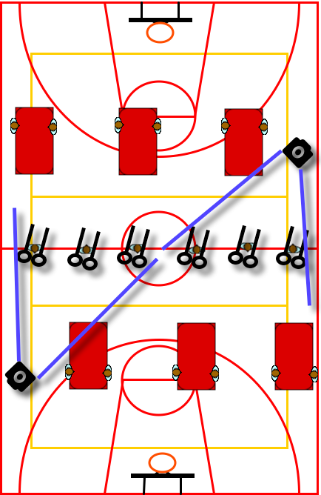
Organisatietekening
Interventies 1 t/m 4.
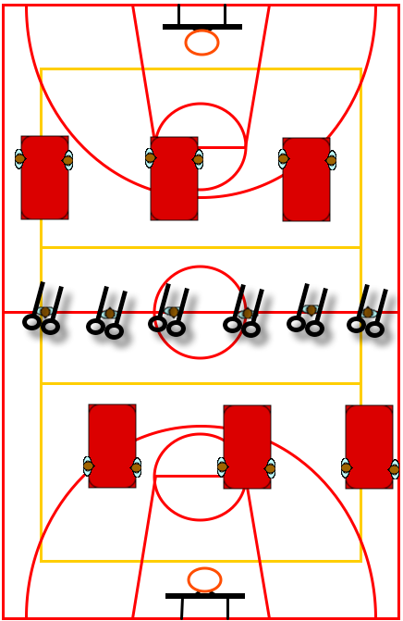

Materialen:

- 6 ringstellen
- 12 matjes (2 per ringstel); voor de afsrpong
- 4 banken
- 2 GoPro Hero 4 op standaard
verkrijgbaar bij Mediatheek Fontys Sporthogeschool; gereserveerd volgens onderzoeksplanning.

De GroPro camera’s zijn geplaatst aan twee zijden van de zaal zoals aangegeven op de organisatietekening aan het einde van de matjes tegen de muur. Via de GoProApp werd er voorafgaand aan de pre-/ post- en retentietest gecontroleerd of de betreffende ringstellen er goed opstaan. Op deze wijze werd de ring zwaaioefening beoordeeld, de afsprong van de leerling werd beoordeeld met de GoPro camera aan de kant van de afsprong.

Bijlage 6: Beoordelingsformulier Ringzwaaien
Beoordelingsformulier Ringzwaaien
Iedere leerling kiest zijn/haar eigen bewegingssituatie uit. Bij het uitvoeren van het ringzwaaien kan de leerling een aantal punten scoren zoals onderstaand vermeld staat. Succes!
Ringzwaai oefening:
- 4 zwaaien
- Half draai in – Halve draai uit
- 1 voorzwaai
- Hoeken (geen afzet)
- Afsprong met hulpverleners (buik-rug)
 | Uitstekend  (20pnt) | Goed  (15pnt) | Redelijk  (10pnt) | Ontoereikend (5pnt)
Inzet draaiing | Opzwaai van de benen met forse zwaaivermeerdering | Opzwaai van de benen met geringe zwaaivermeerdering | Opzwaai van de benen zonder zwaaivermeerdering | Voeten blijven onder de heupen (geen actieve opzwaai)
In- en uitdraaien | Draai met een recht lichaam met stijging van het lichaam als gevolg | Draai met een recht lichaam | Trekt zich op aan de armen en/of spartelt met de benen om rond te komen | Komt niet tot draaiing
Dynamiek van de beweging | Vloeiende, gecontroleerde beweging met ruime bewegingsuitslag | Gecontroleerde beweging met redelijke bewegingsuitslag | Rommelige ongecontroleerde bewegingsuitslag | Onvoldoende beheersing, hulpverlening noodzakelijk
Afsprong | Gehoekte afsprong op het dode punt | Gehoekte afsprong net voor/na het dode punt | Matig gehoekte afsprong ruim voor/na het dode punt | Onvoldoende gehoekte afsprong
Landing | Tot stilstand | Een pas | Twee passen of sprong | Grote balansverstoring met val als gevolg

Bijlage 7: Vragenlijst motivatie BRPEQ
1 | 2 | 3 | 4 | 5
Helemaal niet waar | Eerder niet waar | Soms waar, soms niet waar | Eerder waar | Helemaal waar

Ik werkte wel/niet mee tijdens de afgelopen LO-les omdat… | 1 | 2 | 3 | 4 | 5
- Anderen me anders minder zouden waarderen. EXTERNAL
- Ik me schuldig zou voelen indien ik het niet zou doen. INTROJECTED
- Ik de voordelen van deze LO-les inzag. GEÏDENTIFICEERD
- Ik deze LO-les leuk vond. INTRINSIEK
- Ik eigenlijk niet inzie waarom een dergelijke LO-les deel uitmaakt van het lessenpakket. AMOTIVATIE
- Anderen me dan pas graag hebben. EXTERNAL
- Ik me anders een mislukkeling zou voelen. INTROJECTED
- Ik dit persoonlijk belangrijk vind. GEÏDENTIFICEERD
- Ik niet inzie waarom ik moeite gedaan zou hebben tijdens de afgelopen LO-les. AMOTIVATIE
- Ik genoot van deze LO-les. INTRINSIEK
- Ik anders kritiek zou krijgen. EXTERNAL
- Ik het nut van de afgelopen LO-les les niet in zie. AMOTIVATIE
- Ik mezelf moest bewijzen. INTROJECTED
- Ik deze LO-les persoonlijk zinvol vond. GEÏDENTIFICEERD
- Ik deze LO-les aangenaam vond. INTRINSIEK
- Anderen me tijdens de les onder druk zetten. EXTERNAL
- Ik dan pas tevreden kon zijn. INTROJECTED
- Ik plezier en voldoening haalde uit deze LO-les. INTRINSIEK
- Ik deze L.O.-les eigenlijk tijdverspilling vond. AMOTIVATIE
- Ik mezelf ten volle kon vinden in het nut van deze L.O.-les. GEÏDENTIFICEERD

© BRPEQ, Aelterman et al, 2012

Toelichting:
Volgens Aelterman J Sport Exercise Psych, 2012 is integrated, zeker voor jeugd, niet te onderscheiden van identified en intrinsic. Daarom is dezeookniet in BREQ-2 opgenomen. UitAelterman 2012: Integrated regulation is not measured by the BREQ-II, because integrated regulation requires a high degree of introspection and self-awareness and is hardly empirically distinguishable from identified and intrinsic regulation through self-reports in children and adolescents (Brickell &Chatzisarantis, 2007).
De analyses van de originele 25-item BRPEQ schaal leidden tot verwijderen van 5 items. En verder bleek dat er een 3-factor structuur overbleef, namelijk Autonome motivatie (bestaande uit de items van intrinsic en identified), gecontroleerde motivatie (introjected en external) en amotivatie.

BRPEQ, Aelterman 2012, kleine tekstuele aanpassingen Lars Borghouts.
Duid bij de volgende uitspraken telkens aan wat het best past bij jou met betrekking tot de voorbije les LO door in elke rij een bolletje te kleuren.

Bijlage 8 - Dataverwerking en analyse

Tijdens het praktijkonderzoek werden de pre-test, post-test en retentietest op exact dezelfde wijze afgenomen. Hierbij werden onderstaande punten aangehouden.

- De pre-/ post-/ en retentietest werden op dezelfde dag afgenomen.
- Er werden volgens de lengte van de leerlingen 6 gelijke groepen gemaakt; die gedurende het gehele onderzoek gelijk bleven.
- Het aantal zwaaien en pogingen is voor elke leerling en pre-/ post-/ retentietest gelijk.
(zie lesvoorbereidingsformulieren)
- De ringstellen werden ingesteld op reikhoogte voor elke individuele leerling.
- Per poging werd een centrale instructie gegeven.
- Tijdens de pre-/ post- en retentietest werd er geen individuele en/of groepsfeedback gegeven.
- De leerlingen kregen geen inzicht over het beoordelingsformulier.
- Na de pre-/ post- en retentietest werden de beelden door de onderzoeker en twee docenten van het Gymnasium Beekvliet onafhankelijk van elkaar bekeken en beoordeeld via het beoordelingsformulier.
- De drie scores per leerling werden ingevuld in de Microsoft Excel 2013 sheet.
- A.d.h.v. de inclusie- en exclusiecriteria werd gekeken welke leerlingen in aanmerking kwamen om meegenomen te worden in de discussie en conclusie.
- Het eindoordeel van het technisch zwaaien vastgesteld in de analyse werd het gemiddelde, standaarddeviatie en effect-size berekend en geanalyseerd.

Tijdens het praktijkonderzoek werden er tijdens de pre-test en post-test werd na afloop van de test de BRPEQ-vragenlijst ingevuld. Hierbij werden onderstaande punten aangehouden.

- De vragenlijsten werden de dag vooraf via Magister gestuurd naar de betreffende leerlingen zodat ze hier al inzicht in hadden.
- Tijdens de pre- en posttest namen de leerlingen de telefoon/tablet mee naar de les Lichamelijke Opvoeding.
- Na afloop van de pre- en posttest is er 10min ingepland voor het invullen van de BRPEQ-vragenlijst via de telefoon.
Voor de leerlingen die de telefoon waren vergeten, waren er extra uitgeprinte BRPEQ-vragenlijsten aanwezig.
- Voor de dataverwerking en analyse worden de twee waardes per vraag per leerling met elkaar vergeleken, de gemiddelde score per vragenlijst, modus, mediaan en effect-size.

Vragenlijsten (BRPEQ, Aelterman 2012)
https://docs.google.com/forms/d/1LAfnlqnaRNniTOOA9lsC3N_WZGdngbpjCQrYfonDPMQ/viewform

Overzicht van ingevulde vragenlijsten (BRPEQ, Aelterman 2012)
https://docs.google.com/spreadsheets/d/11jW9aAIBeW1YmNoygntOlalRqQFxLW_jyg34CCgKO9I/edit?usp=sharing

© BRPEQ, Aelterman et al, 2012

Inclusie- en exclusiecriteria

Tijdens de interventies & pre-/ post- en retentietest:

- Leerlingen die maximaal 1 interventies afwezig zijn geweest gedurende het onderzoek werden meegenomen in he t onderzoek.

- Leerlingen die tijdens de pre-test een cijfer tussen de 1 en 9 hadden gescoord werden meegenomen in het onderzoek.

- Leerlingen die de pre-test, post-test en retentietest hebben deelgenomen werden meegenomen in het onderzoek.

Tijdens het afnemen van de BRPEQ-vragenlijsten:

- Leerlingen die op dezelfde dag de vragenlijst volledig hadden ingevuld werden meegenomen in het onderzoek.

Tijdens het verwerken van de onderzoeksresultaten:

- Elke pre-/ post- of retentietest werd afhankelijk van elkaar beoordeeld waarbij het niet duidelijk is welke scores de leerling in de mogelijk eerdere pre- of posttest heeft behaald.

- Elke pre-/ post- of retentietest werd per leerling twee keer bekeken waarna een beoordeling volgde a.d.h.v. het beoordelingsformulier.

- Indien het cijfer van de pre-/ post- of retentietest van de 3 beoordelende personen minder dan 1,0 punt uit elkaar ligt werd het gemiddelde cijfer meegenomen voor de discussie en conclusie.

- Indien het cijfer van de pre-/ post- of retentietest van de 3 beoordelende personen meer dan 1,0 punt uit elkaar ligt werden de beelden bekeken door een FSH-expert.
Voorbeeld:
Onderzoeker: 7 Docent 1: 7,5 Docent 2: 7,8 Gemiddelde cijfer: 7,4
Onderzoeker: 6 Docent 1: 7,3 Docent 3: 6,5 Beelden bekeken door FSH-expert

Bijlage 9: Scores studenten
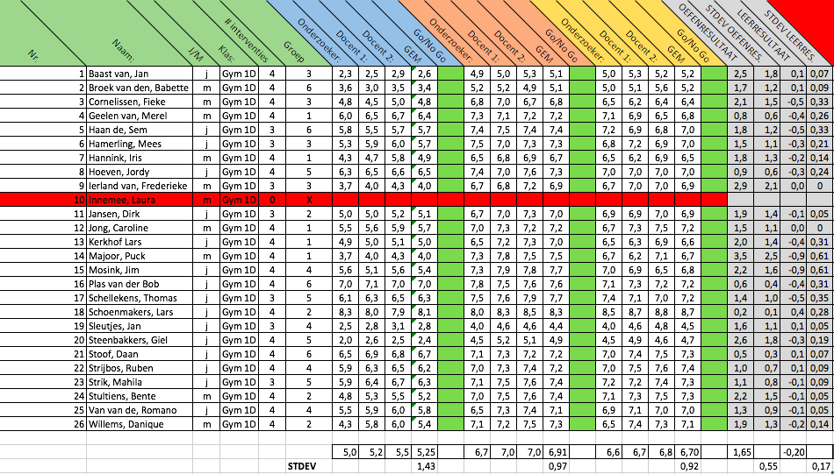

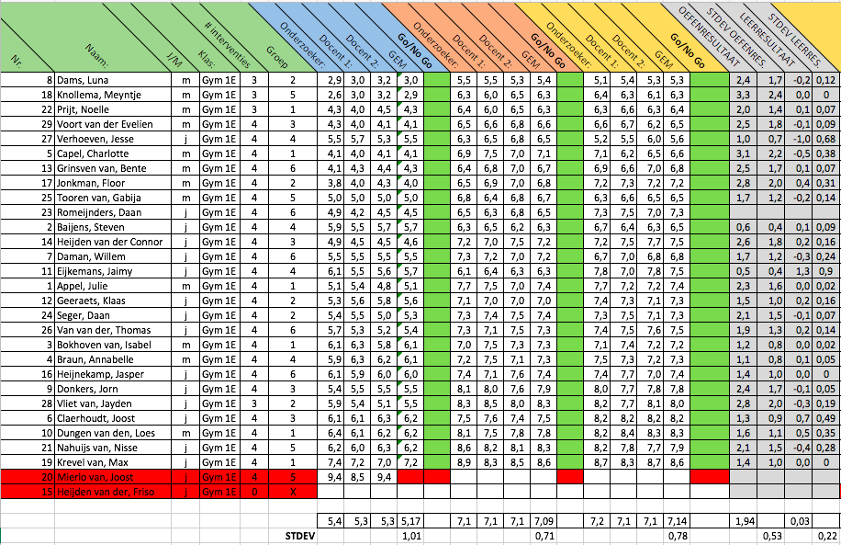
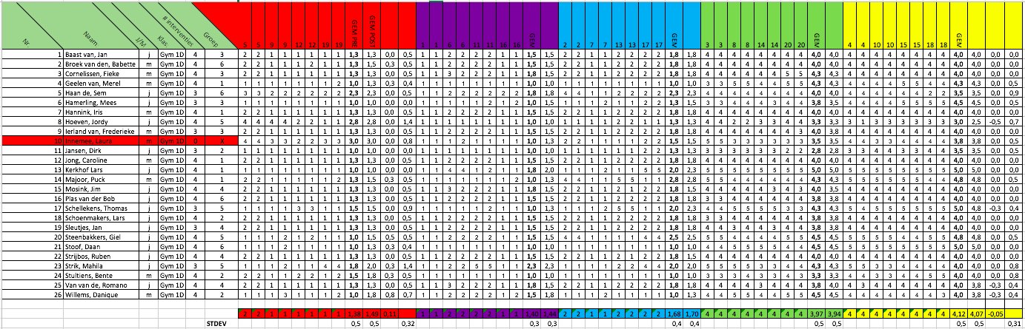
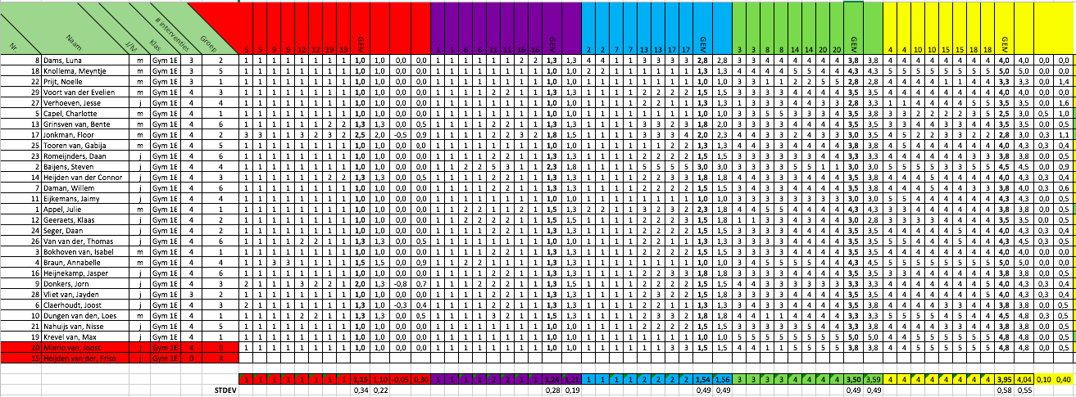

Bijlage 10: Brief toestemming filmen

Eindhoven, 3 januari 2016

Beste ouder(s)/verzorger(s),
Om Joep Teulings, vierde jaars student van Fontys Sporthogeschool te Eindhoven, beter te kunnen begeleiden tijdens de afstudeerstage binnen de les Lichamelijke Opvoeding (L.O.) zal hij gedurende de lessen L.O. enkele opnamen maken van de lessen ringenzwaaien. Deze opnamen zijn bedoeld voor het praktijkonderzoek dat hij in de klas van uw zoon/docht uitvoert in periode maart-april.

De opnamen worden alleen door betrokkenen binnen het praktijkonderzoek, docenten Gymnasium Beekvliet en Fontys Sporthogeschool, bekeken. Buiten deze betrokkenen zal de opname niet aan derden worden getoond.

Mocht u hier bezwaar tegen hebben, neem dan vóór 30-01-2016 contact op met ondergetekende.

Met vriendelijke groet,

Joris van der Cammen; docent L.O. (Gymnasium Beekvliet)
Joep Teulings; student Fontys Sporthogeschool

Bijlage 11: Reflectieverslag
Sterkte- en zwakteanalyse per competentie
N.B. Reflectie en ontwikkeling& vervolgstappen als docent LO zijn meegenomen in onderstaande competenties.
Interpersoonlijke competentie
Ik heb lang geworsteld met het vinden van een juiste vorm van het praktijkonderzoek. Zowel het vinden van een onderwerp heeft veel tijd gekost, als het vinden van een juiste onderzoeksvraag. Ik ben vaak van gedachte veranderd, heb met veel klasgenoten, begeleiders gesproken om tot een juiste opzet te komen. In het begin was ik veel aan het twijfelen omdat ik nog niet het praktisch voor me zag. Toen ik het een keer voor elkaar had, wist wat ik wilde en het op papier had staan was het uitvoeren vrij eenvoudig. Het feedback aan elkaar geven heeft mij veel geholpen. Zowel het bekijken van andere producten als het kritisch laten kijken naar mijn eigen product was erg prettig. De groep motorisch leren was redelijke klein maar hecht, op deze manier hebben we op een goede wijze met elkaar leren kijken naar anderen en naar onszelf.
Vakinhoudelijk en didactische competentie
Het motorisch leren heeft mij altijd al enorm geïnteresseerd. Gedurende de stages in eerdere jaren heb ik enorm veel gekeken naar filmpjes, literatuur en voorbeelden om motorisch leren toe te passen binnen verschillende domeinen. Bijvoorbeeld bij de softballessen heb ik al vele motorisch leren begrippen toegepast. Zodra er duidelijk was wat de opzet van het onderzoek is was wist ik precies hoe het aan te pakken. Beginnend met het maken van goede lesvoorbereidingsformulieren en een duidelijk beoordelingsformulier heb ik een goede basis gezet voor het onderzoek. Gedurende het uitvoeren van de interventies heb ik niks hoeven aan te passen wat betekent dat ik een goede voorbereiding heb gemaakt. Daarnaast hebben de turndocenten en de begeleidingsdocenten van Fontys Sporthogeschool mij enorm geholpen om mijzelf qua taalgebruik de juiste richting in te duwen.
Inhoudelijk en vakdidactisch heb ik enorm veel geleerd van dit onderzoek. Ik zou graag deze vormen meenemen naar het werkveld, andere secties op de hoogte brengen van deze nieuwe inzichten dei ik heb gedaan met dit onderzoek. Daarnaast merk je ook direct dat je deze interventies niet te vaak moet doen omdat het de kwaliteit van je lessen enorm laat afnemen. De beweegtijd is veel minder en het geleerde is in totaliteit over 5/6 lessen ook veel minder. Ondanks dat ben ik ervan overtuigd dat dit de wijze is om een juist onderzoek uit te voeren. Aan de resultaten heb je natuurlijk heel veel, maar zoals gezegd moet je dit niet te vaak doen.

